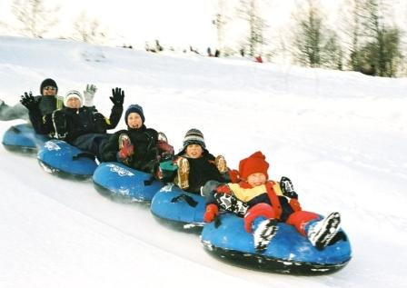
Внимание!
Чем опасно катание на тюбинге?
Стоит ли покупать ребенку тюбинг?

Несмотря на периодически появляющиеся в СМИ сообщения о несчастных случаях при катании на тюбинге, этот вид зимнего спорта остается наиболее популярным среди детей и взрослых. Причина этого в том, что надувные "лепешки" обладают следующими преимуществами перед обычными санками и ледянками: высокая скорость и мягкость при катании, небольшой вес, яркий и красочный внешний вид и небольшой объем в спущенном состоянии, что делает их удобным для хранения.
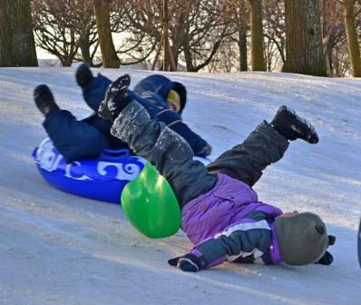
Катание на тюбингах - захватывающее удовольствие, во время которого человек получает непередаваемые новые ощущения. В народе тюбинги обычно называют "ватрушками", "лепешками" "пончиками" и "бубликами, так как они представляют собой круглую надувную камеру, помещенную в специальный чехол, сильно напоминающую все эти виды выпечки.
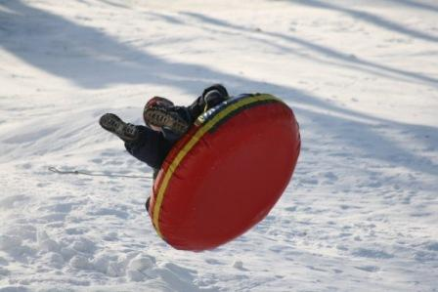
Однако при всех имеющихся преимуществах тюбинга, необходимо учитывать тот факт, что "ватрушки" в отличие от санок и ледянок, более травмоопасны. Они не оборудованы тормозным устройством и поэтому абсолютно неуправляемы, что может привести к трагедии во время катания с крутых гор на большой скорости. Катание на ватрушке – тюбинге, опасное для здоровья развлечение. Поэтому кататься на тюбингах разрешается только на специально подготовленных трассах.
Мягкие круглые "ватрушки" кажутся только с виду безобидными, а во время катания они набирают высокую скорость, и вот тут начинается риск: вы несетесь на неуправляемой шине и любое препятствие или неровная поверхность впереди может резко изменить траекторию вашего движения или опрокинуть вас. Поэтому при катании на этом чуде-приспособлении следует строго соблюдать 5 нельзя:
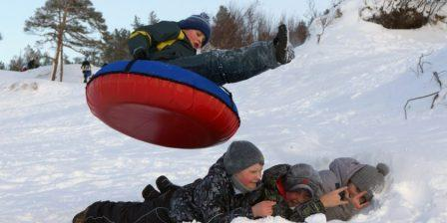
1. Нельзя спускаться на тюбинге с горки, если впереди имеются препятствия. Например, растут деревья, стоят дети, лежит большой кусок льда, камни, доска и т. п;
2. Нельзя скреплять "ватрушки" между собой, привязывать их к машине или снегоходу;
3. Нельзя кататься на тюбах втроем или большим количеством людей;
4. Нельзя начать спускаться до того, пока катающиеся впереди люди не скатились с горки полностью;
5. Нельзя кататься на "ватрушке" стоя или лежать на ней при спуске, прыгать или пытаться привстать.
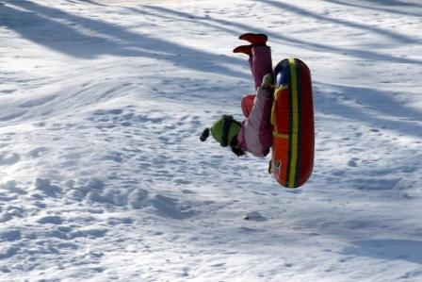
Стоит десять раз подумать, прежде чем покупать ребенку тюбинг, если даже взрослые получают при катании на них травмы. Лучше кататься на лыжах и санках, чем в "ватрушках" - советуют детские ортопеды, встревоженные резким увеличением количества травм у детей после катания на тюбингах. Но мнение психологов насчет покупки тюбингов другое. Они считают, что детей не следует ограждать от "опасных игр", бесконечные запреты только усугубляют травматизм. С маленьких лет ребенку надо дать возможность падать и ушибаться. Дети, которым постоянно не разрешают кататься с горок на лыжах, санках и тюбингах, не умеют бояться, надеясь, что их родители защитят и спасут в любых ситуациях. Травмироваться можно и во время катания на обычных санках, ледянках, лыжах и кусках картона, если ребенок не знаком с обычными правилами безопасности катания с горки.
Любая зимняя забава - травмоопасна, просто во время принятия решения купить или не покупать ребенку тюбинг, нужно чётко отдавать себе отчёт о возможных рисках и способах их предотвращения.
С ребенком младше 7 лет родители должны кататься вместе, если же школьник собирается идти кататься на горки один, то перед тем, как он уйдет из дома, ему еще раз надо напомнить о необходимости строго соблюдения правил безопасности катания с горок.
Чтобы сделать катание на тюбинге приятным и безопасным, ребенок должен придерживаться следующие правила: кататься только в строго отведенном для этого месте, перед спуском с горки проверять, что на пути нет людей, а впереди - деревьев. Спуск должен быть плавным - без препятствий и трамплинов. Угол наклона спуска должен не превышать 20 градусов. В процессе катания ребенок должен держаться за специальные ремни, расположенные по бокам надувных санок. Если вы хотите съехать вместе с ребенком на одной "ватрушке" вдвоём, то выберите более пологий склон. Двойная нагрузка снижает устойчивость тюбинга из-за поднятия центра тяжести. Надувать "ватрушки" надо умеренно, чтобы не допустить его повреждения во время спуска.
Неукоснительно соблюдайте правила безопасности катания с гор, и Вы обезопасите себя и окружающих от возможных травм и повреждений.
При получении серьезных травм незамедлительно обратитесь на Единый номер службы спасения с мобильного телефона – 112, либо в скорую медицинскую помощь с мобильного телефона – 103.

